Индивидуальный проект. Этап 2

Операционные системы

Савурская Полина

Содержание

# 1 Цель работы

Цель второго этапа - заполнить на своем сайте данные об авторе, и написать два поста.

# 2 Задание

1)Добавить к сайту данные о себе. Список добавляемых данных: - Разместить фотографию владельца сайта. - Разместить краткое описание владельца сайта (Biography). - Добавить информацию об интересах (Interests). - Добавить информацию от образовании (Education). 2)Сделать пост по прошедшей неделе.Добавить пост на тему по выбору: - Управление версиями. Git. - Непрерывная интеграция и непрерывное развертывание (CI/CD).

# 3 Выполнение лабораторной работы

1. В терминале пишем команду hugo server.

команда hugo server

команда hugo server

1. В терминале появляется ссылка на сайт, ее надо скопировать и вставить в браузер.

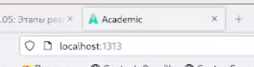

ссылка

1. В домашней папке находим папку для сайта, там переходим в папку content, далее в папку authors, и в папке admin меняем исходное фото на свое, сохраняя прежнее имя. И в документе _index.md меняем нужные параметры, сверяясь с сайтом.



мои данные на сайте

1. Чтобы сделать новый пост,в домашней папке находим папку для сайта, там переходим в папку content, далее в папку post, и в нужной папке меняем фото и вносим изменения в файл markdown.

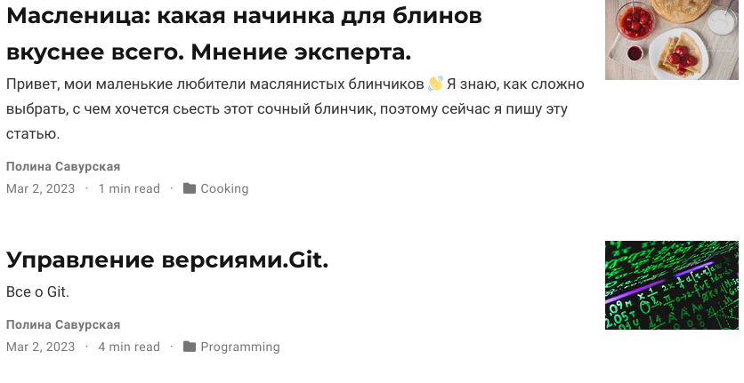

мои посты

1. В терминале пишем команду hugo, чтобы начать сохранять изменения на сайте.

команда hugo

команда hugo

1. Через команду git status смотрим, что мы изменили на сайте.

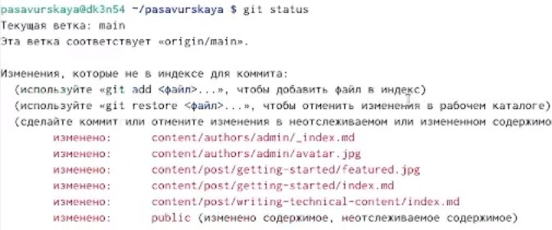

команда git status

1. С помощью команд git commit и git push отправляем измененные данные.

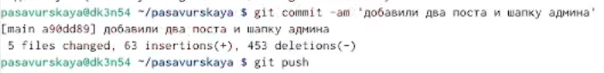

команды git commit, git push

1. Переходим в папку public и вводим там команду git status.

команда git status в public

команда git status в public

1. Командами git add, git commit, git push отправляем данные на сайт, чтоюы они там сохранились.

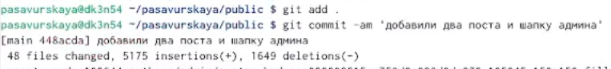

команды git

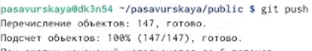

команды git

# 4 Выводы

Я заполнила на сатйе данные о себе и сделала два поста.